**Laporan Praktikum**

**Pengenalan Komputer dan Software (KU0008)**

Tahap Persiapan Bersama

Institut Teknologi Sumatera

2023



**Nama Modul :** Perulangan & Percabangan

**Nama :** Muhammad Yusuf

**Nim :** 122140193

**Pernyataan Orisinalitas**

Dengan ini penulis bertanggung jawab sepenuhnya atas isi dari dokumen ini dan menyatakan bahwa seluruh isi dokumen ini adalah hasil karya penulis sendiri, dan setiap karya orang lain yang digunakan dalam dokumen ini telah diparafrase dan sudah disitasi sesuai dengan ketentuan yang ada.



**Lampung selatan, 13 April 2023**

Muhammad Yusuf

122140193

**Daftar Isi**

**1. Menggunakan Solusi Lain Program Ganjil dan Genap 2**

**1.1 Screenshot Code 2**

**1.2 Output Code 2**

**2. Latihan Program Bilangan Prima 3**

**2.1 Screenshoot Code 3**

**2.2 Output Code 3**

**3. Latihan Kotak Bolong Tengah 4**

**3.1 Screenshot Code 4**

**3.2 Output Code 4**

**4. Latihan Output Selang-Seling 5**

**4.1 Screenshot Code 5**

**4.2 Output Code 5**

# 1. Menggunakan Solusi Lain Program Ganjil dan Genap

## 1.1 Screenshot Code

// Muhammad Yusuf

// 122140193

#include <iostream>

using namespace std;

int main(){

    int bil;

    do{

        cin>>bil;

        if(bil!=-999){ //kondisi saat bil bukan -999

//agar bil negative bisa terdeteksi oleh modulo(%)

            if(bil<0){

                bil*=-1;

            }

        //kondisi bilangan genap dan ganjil

            if(bil%2==0){

                cout<<"Genap"<<endl;

            }else{

                cout<<"Ganjil"<<endl;

            }

        }

    }while(bil!=-999);

    return 0;

}

## 1.2 Output Code

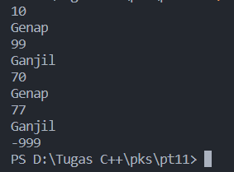

# 2. Latihan Program Bilangan Prima

## 2.1 Screenshoot Code

// Muhammad Yusuf

// 122140193

#include <iostream>

using namespace std;

int main(){

    int bil;

    bool prima = true;

    cout << "input angka: ";

    cin >> bil;

    if (bil <= 1){

        prima=false;

    }

    for (int i = 2; i <= bil / 2; ++i){

        if (bil % i == 0){

            prima=false;

        }

    }

    prima?cout<<"prima":cout<<"bukan prima";

    return 0;

}

## 2.2 Output Code

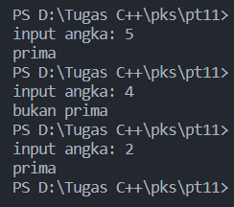

# 3. Latihan Kotak Bolong Tengah

## 3.1 Screenshot Code

//Muhammad Yusuf

//122140193

#include <iostream>

using namespace std;

int main(){

    int bil;

    cin>>bil;

    for(int i=1;i<=bil;i++){

        if(i==1||i==bil){

            for(int j=1;j<=bil;j++){

                cout<<"*";

            }

        }else{

            for(int k=1;k<=bil;k++){

                if(k==1||k==bil){

                    cout<<"*";

                }else{

                    cout<<" ";

                }

            }

        }

        cout<<endl;

    }

    return 0;

}

## 3.2 Output Code

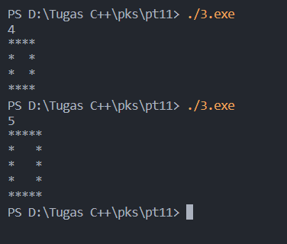

# 4. Latihan Output Selang-Seling

## 4.1 Screenshot Code

//Muhammad Yusuf

//122140193

#include <iostream>

using namespace std;

int main() {

    int n;

    cout<<"Masukan Sebuah Angka: "; cin >> n;

    char symbol;

    for (int i = 0; i < n; i++) {

        for (int j = 0; j < n; j++) {

            if ((i+j) % 2 == 0) {

                symbol = '#';

            } else {

                symbol = 'o';

            }

            cout << symbol;

        }

        cout << endl;

    }

    return 0;

}

## 4.2 Output Code

